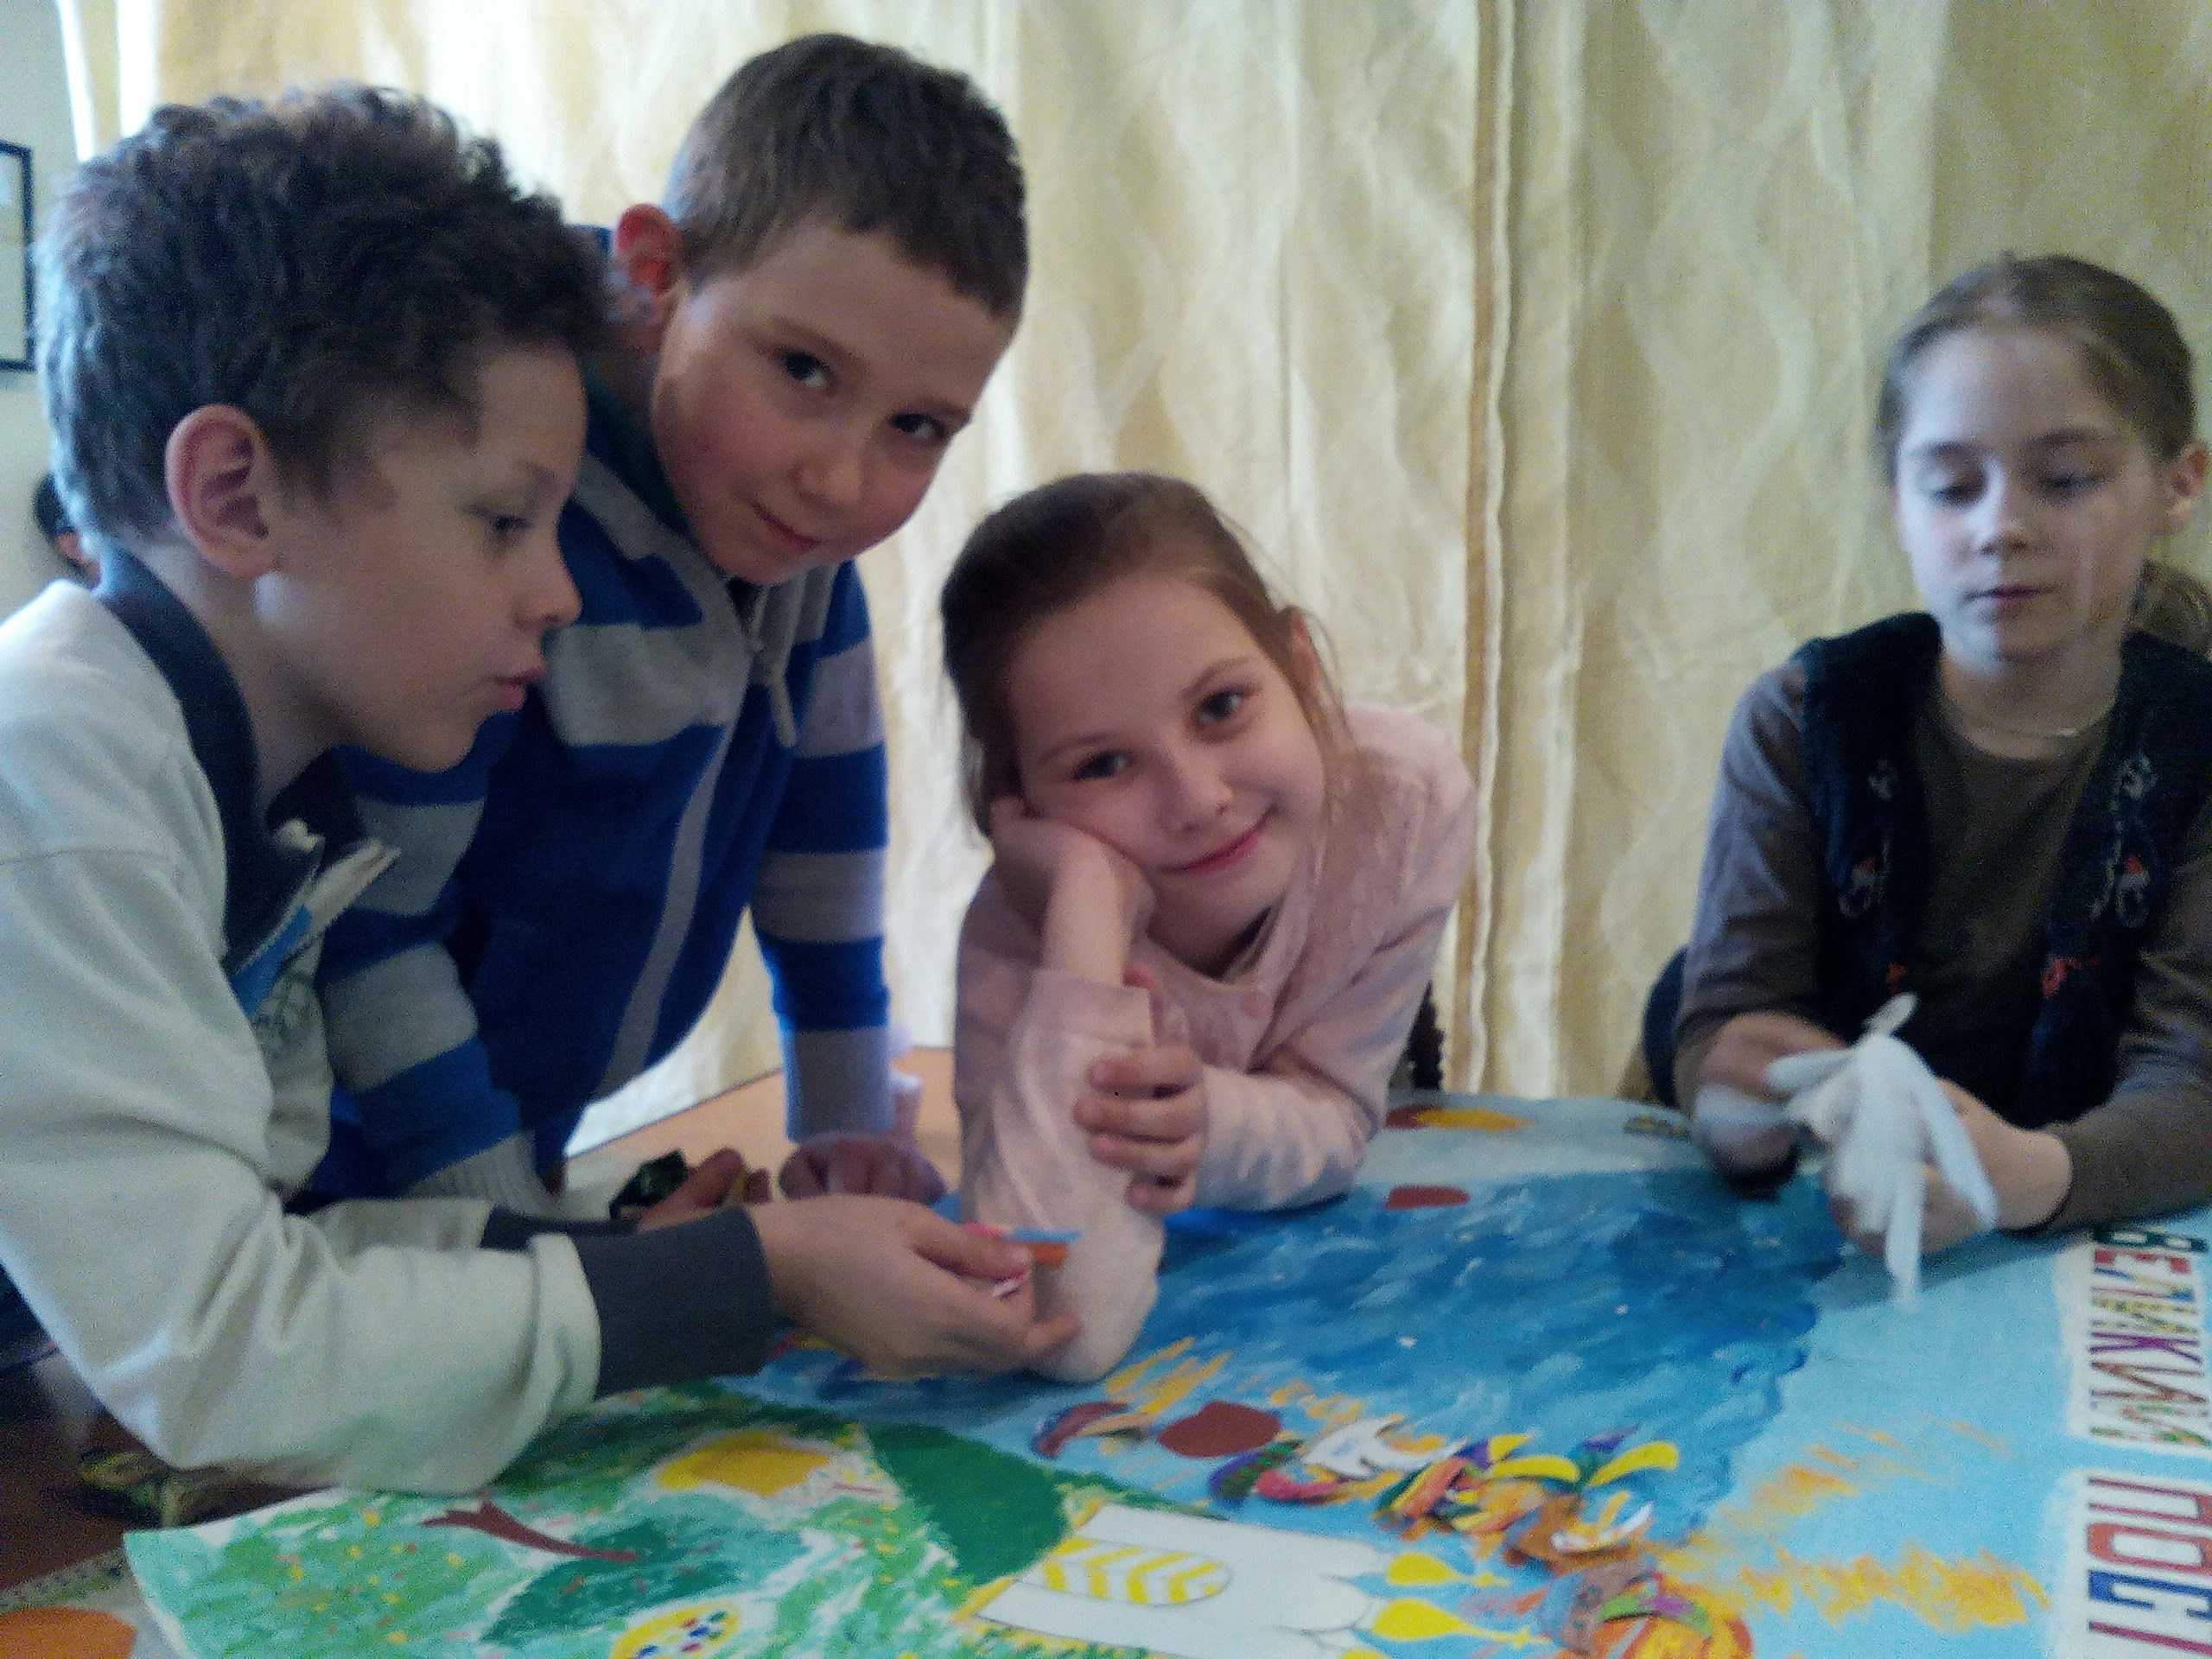 Учащиеся младшей группы нашей воскресной школы, в этом году старательно «переплывают бурное море» Великого поста на свои маленьких, ярко раскрашенных, корабликах. 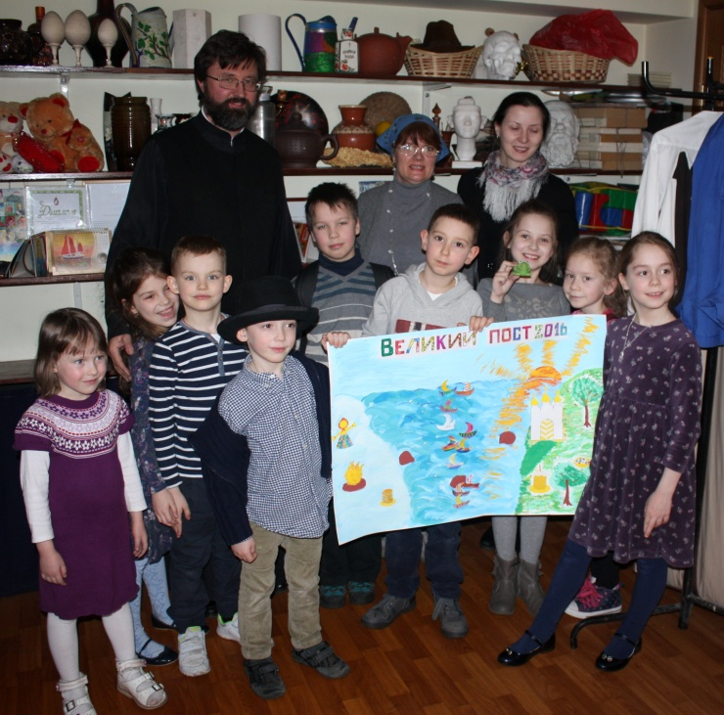Мама одной из наших воспитанниц предложила завучу нашей школы увлекательную идею, наглядно изобразить на куске ватмана два берега один из которых символизировал бы Масленицу второй Пасху, а водная гладь между ними - 7 недель Великого поста.
Каждую неделю на занятиях ребята узнают о том, что такое пост, зачем и как его нужно соблюдать, повторяют главные заповеди, обсуждают трудности их соблюдения, которые подстерегают каждого православного человека на жизненном пути и особенно в пост.
Так постепенно ребята продвигали свои разноцветные кораблики, еще и еще на одну неделю. Каждый урок был посвящен отдельной теме касающейся Поста и заповедей. На прошлом занятии вместе с педагогом ребята обсуждали 5-ую заповедь, повествующую о том, почему так важно почитать своих родителей и всех старших людей. Уважительное отношение к старшим, как мы читаем в толковании Николая Сербского к заповедям Господним, ведет в конечном итоге к уважению истории страны, любви к своей Родине.
Несмотря на трудности и отсутствие попутного ветра, мы плывем вперед, к Светлому празднику Пасхи!!! Пусть этот путь и долгий, но в этом году все кораблики наших учеников достигли Заветного Берега в целости и сохранности! Христос Воскресе!
Воистину Воскресе!

